**Software da bancada de empuxo para geração de gráficos da força de empuxo e relatórios de motores de minifoguetes.**

**Gabriel Duarte Batista de Nazaré**

1Universidade do Vale do Paraíba, Avenida Shishima Hifumi, 2911, Urbanova - 12244-000 - São José dos Campos-SP, Brasil, gabrielduartebn@gmail.com.

**Resumo**

Este relatório tem como objetivo descrever o processo de desenvolvimento e funcionalidades do software da bancada de empuxo, que será desenvolvido para utilização em trabalhos do laboratório de jato propulsão, pela Bravo Aerospace Team. Esse Software vai ser utilizado junto a bancada de empuxo para realizar a coleta de dados dos testes dos motores desenvolvidos pela equipe para a utilização em foguetes que serão levados para competições de níveis estaduais e nacional. O software vai fazer a coleta de dados da pessoa que vai estar operando o teste, do motor utilizado, dos dados que são extraídos da bancada de empuxo e outras informações adicionais do teste para a formulação de um relatório e gerar um gráfico de empuxo baseado nesses dados obtidos. Esse relatório e essa curva de empuxo são necessários para o ingresso da equipe nas competições de minifoguetes e nas suas categorias.

**Palavras-chave**: Minifoguetes. Competições. Célula de Carga. Relatório.

**Área do Conhecimento:** Engenharias – Engenharia Aeroespacial.

**Introdução**

No Laboratório de Jato Propulsão, localizado no anexo do bloco 10 da Universidade do Vale do Paraíba – UNIVAP, a equipe Bravo Aerospace Team realiza pesquisas no setor aeroespacial para o desenvolvimento de minifoguetes e nano satélites. Eles utilizam esses minifoguetes e nano satélites em demonstrações para escolas, pessoas com interesse na área aeroespacial e competições de níveis estaduais e nacionais, já desenvolvendo projetos para serem utilizados em competições internacionais, como a LASC que reúne países da América Latina e a Spaceport America Cup que reúne equipes universitárias de foguete modelismo do mundo inteiro.

A equipe desenvolve no laboratório toda a tecnologia que é utilizada para construir esses minifoguetes, sendo essas tecnologias a parte aerodinâmica, o computador de bordo e o motor que será utilizado. No processo de desenvolvimento dos motores que serão utilizados, é necessário que seja obtido a curva de empuxo do motor. Essa curva é importante para a realização de análises internas do laboratório visando possíveis alterações e melhorias. Outra funcionalidade dessa curva é a sua utilização para o ingresso da equipe nas competições, como por exemplo o Festival Brasileiro de Minifoguetes, onde por meio de um dos regulamentos, a competição determinava que as equipes que desejavam ingressar nas suas respectivas categorias devem enviar para a associação um gráfico da curva de empuxo que é gerado pelo motor dos minifoguetes em meio a outros dados e vídeos.

Para obter essa curva, foi desenvolvida uma bancada de empuxo que conta com um sistema eletrônico desenvolvido pela equipe em conjunto a uma célula de carga. O teste é feito ao posicionar o motor em cima da célula de carga, ligar os sistemas da bancada, realizar ignição desse motor. Após o término da queima do propelente do motor a bancada é desligada e então o teste é concluído. Algumas das informações relacionadas a força peso gerada pelo motor, como o peso máximo gerado e o codinome do teste, irão ser mostradas em um display de LED, enquanto o restante dos dados é armazenado em um cartão SD no formato de um arquivo em “.txt”. Com esse arquivo, é possível fazer uma filtragem manual para extrair informações de tempo e os valores de peso gerados durante o funcionamento do motor, esses são então colocados em uma planilha de Excel para a geração de um gráfico de curva de empuxo por tempo.

Esse software foi desenvolvido para fazer a automatização do processo de filtragem desses dados, gerar automaticamente o gráfico do empuxo gerado pelo motor e guardar as demais informações relacionadas ao teste em um relatório no formato de um documento oficial que a equipe possui e para ficar registrado nos documentos do laboratório para fins estudos do motor em questão e a utilização desse gráfico para as competições em que a equipe deseja participar.

**Metodologia**

Para a elaboração desse trabalho utilizou-se do método de pesquisa quantitativa, pois o intuito é de coletar, analisar e armazenar os dados coletados pelo software.

O método de pesquisa quantitativa foi escolhido por ser uma abordagem para coletar e analisar dados numéricos para fins de responder uma questão de pesquisa ou testar uma hipótese. Para isso é necessário definir claramente os objetivos a serem atingidos, desenvolvendo um plano detalhado para a selecionar quais variáveis e como essas variáveis necessárias serão coletadas, podendo ser por meio de questionários, entrevistas, experimentos e/ou observações. Após a coleta de dados, eles são organizados, analisados e os resultados são interpretados considerando a hipótese ou a pesquisa testada. Os resultados da pesquisa quantitativa geralmente são apresentados na forma de relatórios com tabelas, gráficos e estatísticas relacionando com a questão de pesquisa visando produzir resultados precisos e objetivos, mas ainda pode ter uma imprecisão devido a uma possível limitação na disponibilidade ou obtenção de dados. A figura abaixo mostra o documento padrão da equipe que será utilizado para gerar os relatórios com as informações fornecidas pelo usuário.

Figura 1 – Modelo de documento oficial da equipe. Fonte: Documentos da equipe

Para esse projeto, a equipe fez uma análise para definir os requisitos funcionais e não funcionais do software para atender as necessidades da equipe que definiu quais as informações são necessárias para serem colocadas no relatório. Com base nas necessidades identificadas foi feito um fluxograma do sistema para detalhar o procedimento e os processos envolvidos. A implementação do software foi realizada utilizando a linguagem de programação C# para o desenvolvimento da interface e as bibliotecas relevantes para a manipulação de dados de dados e geração de gráficos.

Figura 2 – Gráfico da curva de empuxo de um motor de minifoguete. Fonte: Arquivos da equipe

O software foi integrado com a bancada de empuxo para permitir a coleta automática dos dados, tendo como objetivo fazer a filtragem desses dados, realizar a conversão da força peso gerada pelo motor em empuxo e verificar o tempo em que o motor estava operando, utilizando disso para a elaboração dos gráficos de forma automática, como o exemplificado na figura 2. O código foi desenvolvido com um mecanismo para fazer o carregamento do arquivo .txt gerado pela bancada junto com a interface do usuário, elaborado com caixas de texto e outros campos para que os usuários, os membros da equipe Bravo, pudessem inserir as informações necessárias para o relatório, como nome, cargo, características do motor, informações do teste e observações.

**Resultados**

Após esse tratamento dos dados, o programa utiliza esses dados para gerar os gráficos que estão representados nas figuras abaixo:

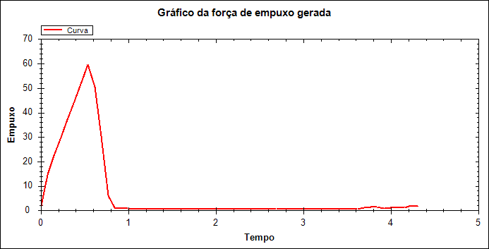

Figura 3 – Gráfico da curva de empuxo de um motor de minifoguete. Fonte: Autor